Demeter Karar Destek sistemi

Demeter Karar Destek Sistemi;

* Veri Yükleme
* Puanlama
* Hammadde Zayiat
* Ürün Zayiat
* Ürün İade
* Üretim Verimlilik

servislerini içermektedir. Sisteme yüklenen veriler üzerinde servisler çalıştılarak sonuçlar web api aracılığıyla dışarı açılmaktadır.

## Data Import Tool

|  |  |
| --- | --- |
|  | Veri yükleme servisi sistemin çalıştığı klasör içerisinde yer alan Data ve Mapping klasörlerini kullanarak analiz servislerinin üzerinde çalışacağı veritabanını hazır hale getirmektedir.  **Data İmport Tool**  "C:\CiciMeze KDS\exe\DataImport_v2.exe" C:\output\DEMETER  Parametresini kullanarak çalıştırılmaktadır. DataImport_v2.exe CiciMeze KDS klasörü altında bulunan “exe” klasöründe yer almaktadır. Data Import tool’a verilmesi gereken parametre “Data” Ve “Mapping” klasörlerinin bulunduğu klasörün yoludur. Data ve Mapping klasörlerinin yerleri değiştirilerek uygulamaya istenilen path verilebilir. Uygulamanın Data ve Mapping klasörlerini görmesi çalışması için yeterlidir. |

### Sisteme Yüklenmesi Gereken Dosya Formatları

Verisetleri(txt) Data klasörünün altına, mapping(xml) dosyaları ise Mapping klasörünün altına konulmalıdır.

#### Veri Seti (Dataset)

Karar Destek sisteminin üzerinde çalışacağı veriler txt uzantılı olarak sisteme yüklenmelidir. Sisteme path olarak verdiğimiz klasör altında bulunan “Data” klasörünün içerisine yüklenmelidir. Yüklenen her txt dosyası için bir xml dosyası da Mapping klasörüne yüklenmelidir.

Aşağıda tedarikçi puanlarının yer aldığı bir veri seti örnek olarak verilmiştir. Örnekteki veri setinde carikodu, hammaddeno, BirimFiyat, Fiyat, SiparisTarih, tarihsaat, teslimzaman, miktar, gelenmiktar, faturamiktar,uygunluk, fiyattipi, odemevadesi ve mesafe alanları bulunmaktadır. Yorum olarak eklenmiş satırların başına “//” konmalıdır. Yorum satırlarından sonraki ilk satırda sütun adlarına yer verilmelidir. Sütun adlarının yer aldığı header kısmından sonra veritabanından çekilen veriler yer almaktadır. Her field arasına virgül konularak ayrılmıştır.

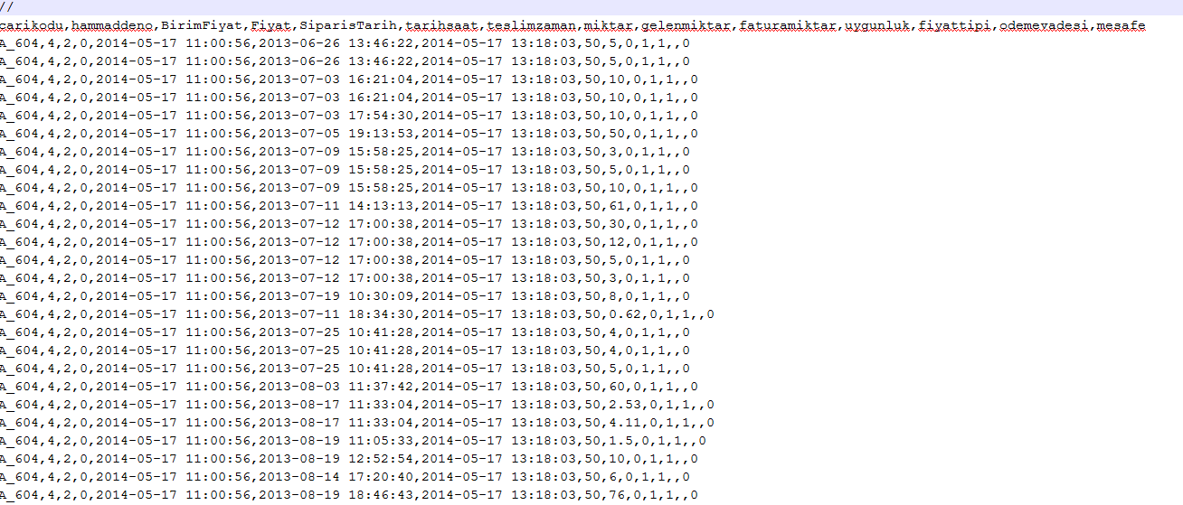

Şekil Ornek Veriseti

#### Eşleme dosyası (Mapping File)

Sisteme yüklenen her veri seti için Mapping klasörüne bir xml uzantılı dosya konulmalıdır ve bu dosya veri setinin özelliklerini barındırmalıdır.

Kök olarak DataMapping etiketi yer almalıdır. Bu eşleme dosyasının hangi veri setine ait olduğunu belirten DataFileName etiketi içerisinde eşleme dosyasının tanımladığı veri setinin adı yazılmalıdır. DataTableName etiketine veri setinin veritabanına kaydedileceği isim yazılmalıdır. Son olarak Columns etiketleri içerisinde veri setinde yer alan sutunlar tek tek Column etiketleri içerisine yazılarak columnName, dbColumnName, dataType, dbDataType bilgileri her sutun için girilmelidir. columnName veri setinde yer alan sutunu belirtmektedir ve veri setiyle aynı olmalıdır. dbColumName; veritabanına kaydedileceği sutun ismini, dataType; sutunun sistemde kaydolacağı tipi, dbDataType; sutunun veritabanında yer alacağı sutun tipini ifade etmektedir.

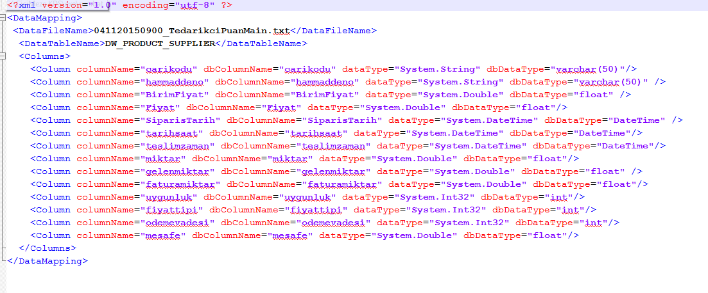

Şekil Ornek Mapping Dosyası

#### Yapılandırma Dosyası (Config File)

Yapılandırma dosyası veri yüklemenin kullanacağı ayarları içermektedir. Settings etiketi içerisinde ConnectionString ve MappingFiles etiketleri yer almaktadır. ConnectionString etiketi içerisinde analiz servislerinin üzerinde çalışması için oluşturulmuş veritabanı bilgileri girilmelidir. MappingFiles etiketi içerisinde analiz yapılması istenilen tüm veri setlerinin eşleme dosyalarının isimleri yer alacaktır.

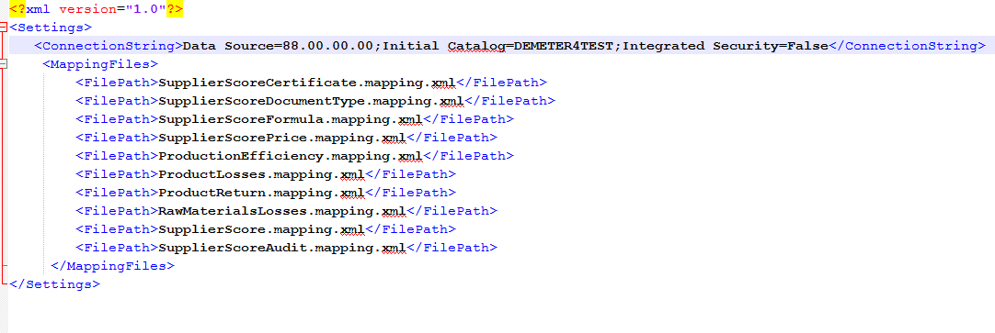

Şekil Ornek Yapılandırma Dosyası

Veri yükleme servisinin çalışmasıyla sisteme konulan veri setleri analiz kısmının çalışacağı veritabanına yüklenmiş olacaktır.

## Data Mining Tool

|  |  |
| --- | --- |
|  | Datamining Tool   * Puanlama * Hammadde Zayiat * Ürün Zayiat * Ürün İade * Üretim Verimlilik   analizlerini gerçekleştirerek sonuçların versiyon bazında tutulmasını sağlar.  Hazırlanan analiz aracı   * Data ve Mapping Dosyalarını içeren dosya yolunu * Ürün Iade için minimum analiz yüzdesini * Üretim Verimlilik için minimum analiz yüzdesini * Ürün Zayiat için mininmum analiz yüzdesini * Hammadde Zayiat için minimum analiz yüzdesini   parametre olarak almaktadır.  **Data Mining Tool**  "C:\CiciMeze KDS\exe\DataMining.exe" C:\output\DEMETER productivity:[minitemset=3,minsupport=90,confidence=90] product_losses:[minsupport=95] rawmaterial_losses:[minsupport=95] return:[maxitemset=35,minitemset=28,minsupport=95,confidence=90]  Yukarıda gösterildiği gibi çalıştırılmaktadır. DataMining.exe “CiciMeze KDS” klasörünün altında bulunan “exe” klasöründe yer almaktadır.Parametre olarak DataImport_v2.exe ile aynı dosya yolunu almaktadır. Data ve Mapping dosyasına ilave olarak yer alan Sql klasöründe yer alan mining.sql dosyasını kullanmaktadır. Yani bi ana klasör bulundurmak içerisinde de Sql, Data, Mapping klasörlerinin bulunması şarttır. Parametreler;  C:\output\DEMETER = Data,Mapping,Sql klasörlerinin yer aldığı ana klasörün yoludur.  Productivity: Üretim verimlilik analizi için minimum support, min itemset sayısı, max itemset sayısı ve confidence değerleri kulanıcı tarafından belirlenebilmektedir. Analiz sonuçlarına göre değerlerin girilmesi anlamlı sonuçlar alabilmek açısından önemlidir. Değerleri girilmesi isteğe bağlıdır. Örnekte üretim verimliliği için maxitemset değeri verilmemiştir. Yani elde edilen kurallarda bu anlamda bir kısıtlama olmayacaktır.  Product_losses: Ürün zayiat analizi için minimum support, min itemset sayısı, max itemset sayısı ve confidence değerleri kulanıcı tarafından belirlenebilmektedir. Analiz sonuçlarına göre değerlerin girilmesi anlamlı sonuçlar alabilmek açısından önemlidir. Verimlilik özelliği gibi ürün zayiat parametrelerinin girilmesi de isteğe bağlıdır. Alınan kural sayısı çok fazla ya da çok az üretiliyorsa parametreden çeşitli kısıtlamalar getirilebilir.  Rawmaterial_losses: Hammadde zayiat analizi için minimum support, min itemset sayısı, max itemset sayısı ve confidence değerleri kulanıcı tarafından belirlenebilmektedir.Örnekte sadece minimum support değeri tanımlanmış durumda analiz buna göre yapılmıştır.  Return: Ürün iade için de minimum support, min itemset sayısı, max itemset sayısı ve confidence değerleri kulanıcı tarafından belirlenebilmektedir. Yukarıdaki örnekte ürün iade için minimum support değeri için 95, confidence değeri olarak 90 tanımlanmıştır. Bu değerlerin aşağı çekilmesi kural setlerinin sayısının artmasına sağlayacaktır. Max item set sayısı 35, minimum item set sayısı ise 28 olarak tanımlanmıştır. Bu kural ile en fazla 35’li ve en az 28’li kural setlerini getirilmesi istenmiştir. |
|  |  |

## Web Api

|  |  |
| --- | --- |
|  | Data Mining aracının ürettiği sonuçların kullanıcıya sunulmasını sağlar. |

Servisden gelen sonuç “Version”, “Success” ve “Data” bilgilerini içermektedir. Ayrıntılı bakacak olursak;

Version: Servisden gelen sonuçların hangi versiyona ait olduğunu belirlemek için kullanılmaktadır. Eğer servise istekte bulunulurken versiyon numarası tanımlanmamış ise son versiyona ait sonuçlar elde edilecektir. Oluşabilecek karmaşıklığı önleyebilmek için servisten dönen sonuçların hangi versiyona ait olduğu da gönderilmiştir.

Success: Servisten istenen bilgilerde herhangi sorun oluşup oluşmadığının belirlenmesi açısından önemlidir. Bazen servisten sonuç dönmeyebilir. Ürün yada tedarikçi için kural bulunamamış olabilir. Bu durumun hata olayından ayrı tutulması için bu özellik eklenmiştir. Success: false olması durumunda hata oluştuğu anlamına gelmektedir. Hatanın nedenine Log klasörü altında bulunan DEMETERService_Log.txt dosyasından ulaşılabilmektedir.

Data: Servisten istenen kural setlerinin yer aldığı alandır. Sayfa numarası ya da sayfa büyüklüğü belirlenmediğinde ilk sayfada yer alan 50 veriyi getirecektir. Kullanıcı ihtiyaca göre sayfa büyüklüğü ya da sayfa numarasını belirleyebilmektedir. Data alanının içerdiği kural setlerinin içerikleri aşağıda ayrıntılı olarak anlatılmıştır.

### Puanlama Servisi

Puanlama servisi aracılığıyla kullanıcı kolaylıkla hangi hammaddenin hangi tedarikçiden alınması gerektiğine karar verebilecektir. Puanlama servisinin sonuçlarının hangi döneme ait olduğunu ve puanlamada hangi özelliklerin ne kadar oranlarla puan oluşturmada etkili olduğunu da kullanıcı görebilecektir. Puanlama servisi çok fonksiyonludur. Aşağıda puanlama servisine ait fonksiyonlar açıklanmış olup, local’de çalışan servis url’leri fonksiyonun altına eklenmiştir.

#### Fonksiyonlar

* Kullanıcı her tedarikçinin her hammaddeye göre puanına erişebilir.

|  |  |
| --- | --- |
| <http://localhost/DemeterKds/api/rfm> | Açıklama |
|  | Kullanıcı her hammadde için tüm tedarikçilerin puanlarına bu fonksiyon ile erişebilecektir. Yandaki sonuçta ilk 50 hammaddenin tedarikçilerinin puanlarına erişilmiştir. Mesela ilk hammadde 260 numaralı RawMaterialCode sahip olan hammaddedir. İki ayrı tedarikçisi bulunmaktadır. Tedarikçilerinden A_772 SupplierCode’a sahip olanın puanı 99999 iken A_014 SupplierCode’a sahip olanın puanı 09099 dur. Bu durumda 260 hammaddesini A_772 tedarikçisinden almak anlamlıdır. Elde edilen puanlar tarafımıza ulaşmış formüller ile hesaplanmaktadır. Kullanıcı elde ettiği puanın oluşmasında hangi özelliklerin etkili olduğunu formula kısmından görebilecektir. Servisten dönen sonuçlara daha ayrıntılı bakacak olursak;  RawMaterialCode: Hangi hammaddeye ait tedarikçilerin puanlandığını ifade etmektedir. Tedarikçilerden çeşitli hammaddeler alınabilir ve bir hammadde için yüksek puan alan tedarikçi bir diğer hammadde için düşük puan alabilir.  Scores: Bu alan hammaddenin tedarikçilerinin listesini içermektedir. Her tedarikçiye ait SupplierCode, Score ve Formula alanları bulunmaktadır.  SupplierCode: Hammaddenin tedarikçisini ifade etmektedir.  Score: Root kısımda yer alan hammadde tedarik edilmesi için tedarikçinin puanının göstermektedir. Puan 5 basamaklıdır. İhtiyaca gore puan basamağı artırılıp azaltılabilmektedir. |

|  |  |
| --- | --- |
| <http://localhost/DemeterKds/api/rfm?page=1&pageSize=100> | Açıklama |
|  | Kullanıcı servisten istekte bulunurken 1. Sayfaya ait ilk 100 verinin getirilmesini istemiştir. Versiyon numarası tanımlanmadığı için son versiyona ait sonuçlar getirilmiştir. İşlem sonucu hata oluşmadan getirildiği için success: true olarak ifade edilmiştir. Servisten dönen veri ilk 100 hammaddenin tedarikçilerinin puanlarını içermektedir. Yandaki sonuca bakarsak 260, 600, 1124, 849 gibi RawMaterialCode’a sahip 100 hammaddenin tedarikçilerinin puanları servis sonucu olarak gönderilmiştir. |

|  |  |
| --- | --- |
| <http://localhost/DemeterKds/api/rfm?rawMaterialCode=100&VersionNumber=635957045629000608> | Açıklama |
|  | Kullanıcı daha önceki versiyonlarda tedarikçilerin puanlarına erişmek isteyebilir. Bunun isteğini ise servise yan tarafta belirtilen örnekteki gibi ifade edebilir. Versiyon numarasını girerek hangi versiyona ait puanlara erişmek istediğini ifade etmiş olacaktır. Yan taraftaki örnekte 100 numaralı hammadde için “635957045629000608” versiyonunda tedarikçilerin puanlarına ulaşılmıştır. |

|  |  |
| --- | --- |
| <http://localhost/DemeterKds/api/rfm?supplierCode=A_004&rawMaterialCode=100&VersionNumber=635956502990640334> | Açıklama |
|  | Servis A_004 nolu tedarikçinin 100 numaralı hammaddde için “635956502990640334” versiyonuna ait puanını döndürmüştür. Servise parametre olarak versiyon numarası, sayfa bilgisi gönderebildiğimiz gibi tedarikçi bilgisini de gönderebiliriz. Aynı zamanda elde edilen puanların neye gore elde edildiği de kullanıcıya gönderilmiştir. Formula kısmını inceleyecek olursak Formula uzunluğu 5 olan bir arraydir. Ayrıntılı bakacak olursak;  Formulanın birler basamağı sadece spektlere_uygunluk özelliğine gore elde edilmiştir. Yani tedarikçinin spektlere_uygunluk özelliğine gore kazandığı puan direk 1 kat sayısı ile çarpılmıştır. Onlar basamağında ise aynı şekilde teslim_suresi yer almaktadır. Yüzler basamağı da fiyat_değişkenliği olarak puan da 3. Basamağı belirleyen tek özellik olmuştur. Binler basamağının elde edilmesi için iki ayrı özellik göz önünde bulundurulmuştur. Tedarikçi_belgeleri ve tedarikçi_denetim_puanlarına gore tedarikçinin puanları hesaplanarak her ikiside 0.5 katsayısı ile çarpılıp puanları toplanarak binler basamağı elde edilmiştir. Son basamağa bakacak olduğumuzda ise dört ayrı özelliğin bu puan basamağını belirlediği görülmektedir.mikatr_uygunluk puanı 0.3 ile, odeme_vadesi 0.2 ile, tedarikci_lokasyonu 0.2 ile ve hammadde_fiyat puanı 0.3 ile çarpılarak onbinler basamağına ait puanlar belirlenmiştir. Bu formuller isteğe bağlı olarak değiştirilebilmektedir. |

|  |  |
| --- | --- |
| <http://localhost/DemeterKds/api/rfm?rawMaterialCode=2&page=1&pageSize=100> | Açıklama |
|  | Servisten istenen tedarikçi puanlarını tek bir hammaddeye özgü hale getirebildiğimizden daha once bahsetmiştik. Sayfa yapısına ait kısıtlamaları sadece tüm hammadde tedarikçilerini görmek istediğimizde değil servise bulunduğumuz her istekte uygulayabiliriz. Yandaki örnekte 2 numaralı hammaddeye ait ilk 100 tedarikçinin puanının getirilmesi istenmiştir. Ancak 2 numaralı hammaddenin tek bir tedarikçisinin bulunmasından dolayı Scores listesi sadece S_568 nolu tedarikçinin puanını ve puan bilgilerini getirmiştir. |

|  |  |
| --- | --- |
| <http://localhost/DemeterKds/api/rfm?rawMaterialCode=100&VersionNumber=635956502990640334&page=1&pageSize=100> | Açıklama |
|  | Servise gönderilen istekte hammadenin kodu ve versiyon numarası parametre olarak yer almaktadır. Servisten dönen sonuç ise “635956502990640334” versiyonuna ait 100 numaralı hammaddenin tedarikçilerinin puanlarıdır. Her tedarikçiye ait olarak score, tedarikçi kodu ve puan hesabında kullanılan formul servisten gönderilmiştir. 100 numaralı hammaddenin iki ayrı tedarikçisi bulunmaktadır. A_043 tedarikçisinin puanı 99009 iken A_004 tedarikçisinin puanı 09999 dur. Formul kısmı incelenerek önceliğin ne olduğuna karar verilerek tedarikçiler arasından seçim yapılabilinir. |

|  |  |
| --- | --- |
| <http://localhost/DemeterKds/api/rfm?VersionNumber=635957045629000608> | Açıklama |
|  | Son puanlama servisine ait örneğe bakacak olduğumuzda parametrenin sadece versiyon numarası olduğu görülmektedir. “635957045629000608” versiyonuna ait tüm hammaddelerin her tedarikçisinin puanı gönderilmiştir. Page ve pagesize parameterleri yer almadığı için default boyutta veri döndürülmüştür. Kullanılırken isteğe gore very ölçeklendirilebilir. |

### Üretim Verimlilik Servisi

Üretim verimlilik servisinin cıktıları kullanılarak personel, sıcaklık gibi parametrelerin üretim verimliliği üzerindeki etkileri saptanabilmektedir. Üretim verimlilik analizinde ürün bazlı ilerlenmektedir. Her bir ürünün analizi kendi içinde gerçekleştirilmektedir. Çünkü bir ürün için uygun sıcaklık değeri diğer bir ürün için uygun olmayabilir. Üretim verimlilik servisinin çıktılarının kullanılması ile bir ürünün hangi sıcaklıklarda, hangi personel tarafından, hangi miktarda üretildiğinde verimlilik artmaktadır ya da azalmaktadır gibi soruları cevaplamak mümkün olacaktır.

#### Fonksiyonlar

|  |  |
| --- | --- |
| <http://localhost/DemeterKds/api/productefficiency?productcode=2144&pageSize=50&page=1> | Açıklama |
|  | Yan tarafta yer alan örnekteki gibi servise istekte bulunulduğunda versiyon numarası belirlenmediği için son versiyona ait sonuçlar servis tarafından gönderilmiştir. Kullanıcı gönderdiği parametre ile 2144 koda sahip ürünün verimlilik analizi sonuçlarını görmek istemektedir. 2144 kodlu ürüne ait çok sayıda kural seti elde edilmiş olabilir. Bu nedenle page ve pagesize yapıları kullanılarak servisten dönen verinin büyüklüğü kontrol edilebilir. Örnekte ilk sayfaya ait ilk 50 kural seti servis tarafından gönderilmiştir. İlk kural setine baktığımızda 2144 koduna sahip ürün 20 nolu personel tarafından, miktarı 29 olduğunda, 8. ayda, 0 derecede üretim süresinin %0-20 süre aralığında makine kullanıldığında %80-100 aralığında verimlilik elde edilmektedir. Ürünün verimliliği belirlenirken beklenen üretim miktarına gore yorum yapılmaktadır. Beklenen üretim ise bu ürüne ait tüm üretiminden yola çıkarak hesaplanmaktadır. Bu nedenle verimlilik oransal olarak karşımıza çıkmaktadır. |

|  |  |
| --- | --- |
| <http://localhost/DemeterKds/api/productefficiency?productcode=2144> | Açıklama |
|  | Yan tarafta yer alan örnekteki gibi servise istekte bulunulduğunda page ve pagesize parametreleri belirtilmediği için sabit olarak page=1 ve pagesize=50 olarak servis çalışmaktadır. İlk 50 kural seti servisten dönmüştür. Servisten dönen sonuçlara ayrıntılı bakacak olursak;  Product:Servisten dönen kural setinin hangi ürüne ait olduğunu belirtmektedir. Servisten tüm kurallar istendiğinde karmaşıklık önlenmek amaçlı yer almaktadır. Yandaki örnekte 2144 nolu ürüne ait kural setleri yer almaktadır.  Staff: Üretimde çalışan personelleri ifade eder. Üretimde birden çok personel çalışabilmektedir. Örnekte sadece 20 koduna sahip personelin yer aldığı üretimin verimliliği belirlenmiştir.  Productivity: Bu ürünün kural setinde yer alan koşullarda yüzde kaç oranında verimlilik olduğu ifade edilmektedir. Aralık olarak ifade edilmiştir. Verimlilik 5 farklı aralıkla ifade edilmektedir. Bu örnekte %80-100 olması verimliliğin iyi olduğunu göstermektedir.  Planned_amount: Üretilmesi planlanan ürün miktarı ifade edilmektedir. Aralık olarak ifade edilmektedir ancak sistemin çalıştığı miktarlarda bir çeşitlilik bulunmadığından servisten 29 dönmüştür.  Production_term: Üretimin hangi ayda gerçekleştiği belirtilmiştir.  Environment_temperature: Ortam sıcaklığını ifade etmektedir. Sıcaklığa ait çeşitlilik bulunmadığından sonuç 0 olarak yer almıştır.  Out_temperature: Dış sıcaklığı ifade eder.  Machine_used: Üretimin yüzde kaçlık süresinde makine kullanıldığını ifade etmektedir.  Production_place: Üretim yerini ifade eder. Veride boş değerler olduğu için kural setinde de boş olarak gelmiştir.  Kural setlerinde yer alan parametreler birbirinden bağımsız değildir. Sadece bir özelliğe ait verimlilik gibi düşünülmemelidir. Özellikler birbirine bağlantılı olarak yorumlanmalıdır. |

|  |  |
| --- | --- |
| <http://localhost/DemeterKds/api/productefficiency> | Açıklama |
|  | Servise gönderilen istekte üretm verimliliğe ait tüm kural setleri görülmek istenmektedir. Page ve pagesize parametreleri girilmediği için ilk 50 kural seti servisten döndürülmüştür. Her bir kural setinde product ve productivity alanları kesinlikle yer almaktadır. Ürünün verimliliğine ölçmek hedeflendiği için üretimin verimliliğini değiştiren parametreler farklı kural setleriyle karşımıza çıkmaktadır. Tüm kural setlerinin görülmek istenmesinden dolayı her kural setinin hangi ürüne ait olduğununda servisten gönderiliyor olması önem kazanmıştır. |

|  |  |
| --- | --- |
| <http://localhost/DemeterKds/api/productefficiency?productcode=1572&VersionNumber=635956502990640334> | Açıklama |
|  | Servise gönderilen bu istekte versiyon numarası parametre olarak eklenmiştir. Bu kez son versiyona ait kural setleri değil “635956502990640334” versiyonuna ait kural setleri elde edilmiştir. Bu istek üzerinden ikinci parametre olan productcode ile de sadece 1572 koda sahip ürüne ait kural setleri servisten dönmüştür. |

|  |  |
| --- | --- |
| [http://localhost/DemeterKds/](http://localhost/DemeterKds/api/productefficiency?productcode=1572&pageSize=50&page=1&VersionNumber=635957045629000608)[api/](http://localhost/DemeterKds/api/productefficiency?productcode=1572&pageSize=50&page=1&VersionNumber=635957045629000608)[productefficiency?productcode=1572&pageSize=50&page=1&VersionNumber=635957045629000608](http://localhost/DemeterKds/api/productefficiency?productcode=1572&pageSize=50&page=1&VersionNumber=635957045629000608) | Açıklama |
|  | Yan tarafta yer alan requestte üretim verimlilik için girilebilinecek tüm parametreler eklenmiştir. Dönen kural set sayısı azaltılmış olmasına ragmen halen fazladır. Çünkü analiz yapılan verinin boyutu küçüktür. Verinin büyümesiyle birlikte tekrar oranları azalacak ve minimum support değerini aşan kural setlerinin sayısında azalış olacaktır. Verilerin artması ise bir süreci ifade etmektedir. Requestte “1572” ürünün “635957045629000608” versiyonuna ait 50 kural setinin servisten dönmesi istenmiştir. |

### Hammadde Zayiat Servisi

#### Fonksiyonlar

|  |  |
| --- | --- |
| <http://localhost/DemeterKds/api/rawmateriallosses?rawMaterialCode=256&pageSize=50&page=1> | Açıklama |
|  |  |

|  |  |
| --- | --- |
| <http://localhost/DemeterKds/api/rawmateriallosses?rawMaterialCode=99> | Açıklama |
|  |  |

|  |  |
| --- | --- |
| <http://localhost/DemeterKds/api/rawmateriallosses?rawMaterialCode=99&VersionNumber=635957045629000608> | Açıklama |
|  |  |

|  |  |
| --- | --- |
| [http://localhost/DemeterKds/api/rawmateriallosses?rawMaterialCode=256&pageSize=50&page=1&&VersionNumber=635956502990640334](http://localhost/DemeterKds/api/rawmateriallosses?rawMaterialCode=256&pageSize=50&page=1&&VersionNumber=635936465504709184) | Açıklama |
|  |  |

|  |  |
| --- | --- |
| [http://localhost/DemeterKds/api/rawmateriallosses](http://localhost/DemeterKds/api/rawmateriallosses%20) | Açıklama |
|  |  |

### Ürün Zayiat Servisi

#### Fonksiyonlar

|  |  |
| --- | --- |
| <http://localhost/DemeterKds/api/productlosses> | Açıklama |
|  |  |

|  |  |
| --- | --- |
| <http://localhost/DemeterKds/api/productlosses?productcode=2530&pageSize=50&page=1> | Açıklama |
|  |  |

|  |  |
| --- | --- |
| <http://localhost/DemeterKds/api/productlosses?productcode=2530&VersionNumber=635956502990640334> | Açıklama |
|  |  |

|  |  |
| --- | --- |
| <http://localhost/DemeterKds/api/productlosses?productcode=2530&pageSize=50&page=1&&VersionNumber=635956502990640334> | Açıklama |
|  |  |

### Ürün Iade Servisi

#### Fonksiyonlar

|  |  |
| --- | --- |
| <http://localhost/DemeterKds/api/productreturn?productcode=701&pageSize=50&page=1> | Açıklama |
|  |  |

|  |  |
| --- | --- |
| <http://localhost/DemeterKds/api/productreturn?productcode=701> | Açıklama |
|  |  |

|  |  |
| --- | --- |
| <http://localhost/DemeterKds/api/productreturn?productcode=701&VersionNumber=635956502990640334> | Açıklama |
|  |  |

|  |  |
| --- | --- |
| <http://localhost/DemeterKds/api/productreturn?productcode=701&pageSize=50&page=1&VersionNumber=635957045629000608> | Açıklama |
|  |  |

|  |  |
| --- | --- |
| <http://localhost/DemeterKds/api/productreturn> | Açıklama |
|  |  |